**Tecnológico Nacional de México**

**Instituto Tecnológico de La Laguna**



**Inteligencia Artificial**

**INGENIERÍA EN SISTEMAS COMPUTACIONALES**

**Manual de Usuario**

**Presenta:**

|  |
| --- |
| **LILIANA GALLEGOS RUVALCABA** |
| **LUIS CARLOS LOMAS ZAMORA** |
| **DAVID FERNANDO GARCIA REYES** |
| **JOSE RICARDO REA AGUILAR** |
| **EMMANUEL RODRIGUEZ VELAZQUEZ** |
| **ALBERTO MALDONADO RUBIO** |

**Torreón, Coahuila**

**24 de noviembre de 2019**

# Introducción

En este documento se describirá los objetivos e información clara y concisa de cómo utilizar el proyecto de la cuarta unidad basado en redes neuronales.

La aplicación fue creada por estudiantes del noveno semestre de Ingeniería en Sistemas Computacionales con el objetivo de demostrar los principios de funcionamiento y la aplicación de las redes neuronales artificiales que se aprendieron en la materia de inteligencia artificial.

Es importante consultar este manual antes del funcionamiento de la aplicación, ya que se describe los elementos de la interfaz gráfica y como se utilizan para el correcto funcionamiento de la aplicación. Con el fin de facilitar la compresión del manual, se incluye gráficos explicativos.

**Para ejecutar el programa es pulsar sobre el icono de “Habla conmigo” mostrado a continuación.**



Figura 1. icono de la aplicación Habla Conmigo

# Recomendaciones de uso

Para un funcionamiento optimo de la aplicación Habla Conmigo se recomienda seguir los siguientes puntos.

* Es recomendable utilizar la aplicación en un espacio iluminado, sin embargo, no es recomendable utilizarla en luz natural directa.
* Para mejor reconocimiento de señas, se recomienda tener un fondo liso posterior al usuario.
* Mantener la computadora en una posición fija.
* Para la definir espacio en blanco entre cada palabra deletreada, se posicionará la mano abierta como está definida en la Imagen 1.



Imagen 1

Una vez ejecutándose el programa se cargará la interfaz mostrando una de las siguientes pantallas de carga:

|  |  |  |
| --- | --- | --- |
|  |  |  |
|  |  |  |

Figura 2. Diferentes pantallas de carga de Habla Conmigo.

Terminado el proceso de carga se mostrará la pantalla principal de la aplicación:

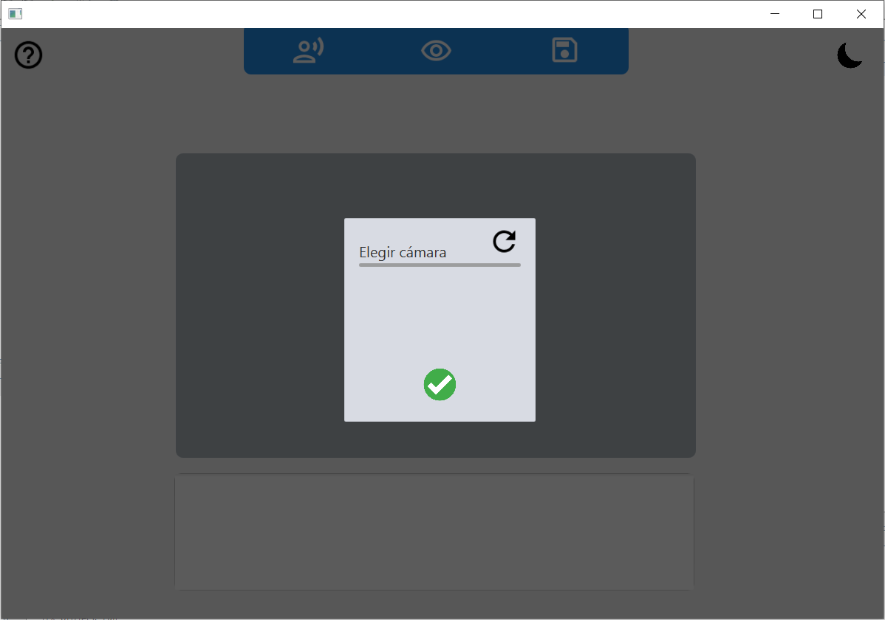

Figura 3. Pantalla principal de la aplicación.

A continuación, se detallarán las funciones sobre como seleccionar una cámara web a utilizar:

|  |  |
| --- | --- |
|  | En esta sección aparecen todas las cámaras web detectadas por el software que se pueden utilizar para el reconocimiento de señas de Habla Conmigo. |
|  | En este botón se refresca la lista de cámaras detectadas en caso de haber conectado o desconectado una nueva cámara a la computadora. |
|  | Una vez seleccionada la cámara deseada, pulsar el botón verde para continuar utilizando la aplicación con la cámara seleccionada anteriormente. |

Ahora se explicará la interfaz principal de Habla Conmigo:

1. Área de cámara:

Es el espacio designado para mostrar la imagen de la cámara en orden para que el usuario tenga una idea de las señas que está haciendo directamente en la pantalla de la computadora. Esta área podrá ser o no visible dependiendo de la decisión del usuario.

|  |  |
| --- | --- |
| Figura 4. Localización del área de cámara (regular). | Figura 5. Área de cámara escondida. |

1. Área de texto:

Es el espacio designado para la construcción de la conversación en texto que se ira formando conforme el usuario vaya haciendo la dactilología para el programa, se irán concatenando las letras de las diferentes señas reconocidas.

|  |  |
| --- | --- |
| Figura 6. Localización del área de texto (regular). | Figura 7. Localización del área de texto (sin cámara). |

1. Botón de Ayuda: 

Está situado en la parte superior izquierda de la pantalla, al presionarlo se reproducirá un pequeño tutorial el cual explicará brevemente las funciones de los demás elementos en pantalla y como accionar cada uno.

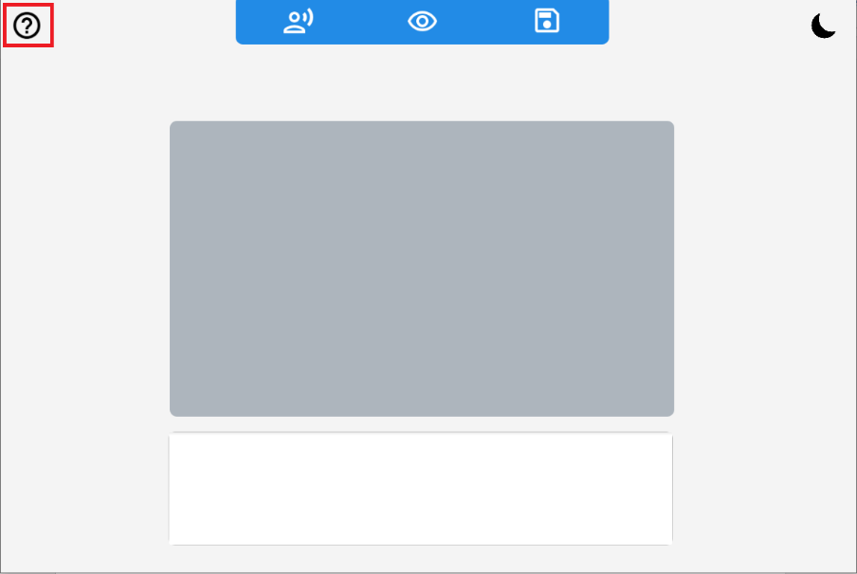

Figura 8. Localización del botón de ayuda.

1. Modo Nocturno: 

Cambia la tonalidad de colores de la interfaz a una oscura, ideal para para no lastimar la vista en ambientes con poca iluminación.

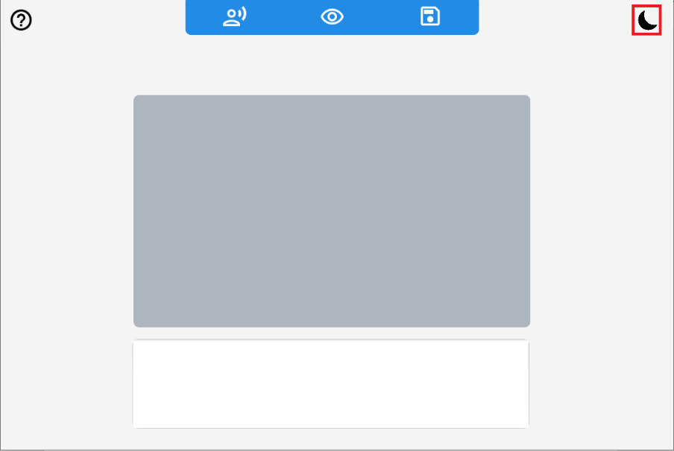

Figura 9. Localización del botón de modo oscuro.

1. Botón de dictado: 

Reproduce mediante el sintetizador de voz el texto en pantalla que se ha ido componiendo mediante las señas reconocidas.

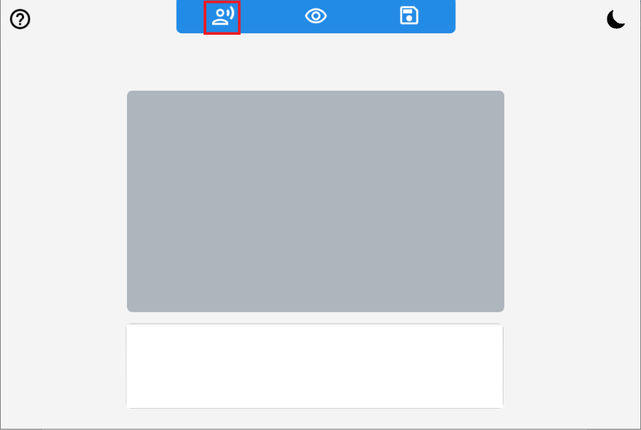

Figura 10. Localización del botón de dictado.

1. Botón de visualización de cámara: 

Al presionar este botón la imagen de la cámara se esconderá o se hará visible según lo prefiera el usuario.

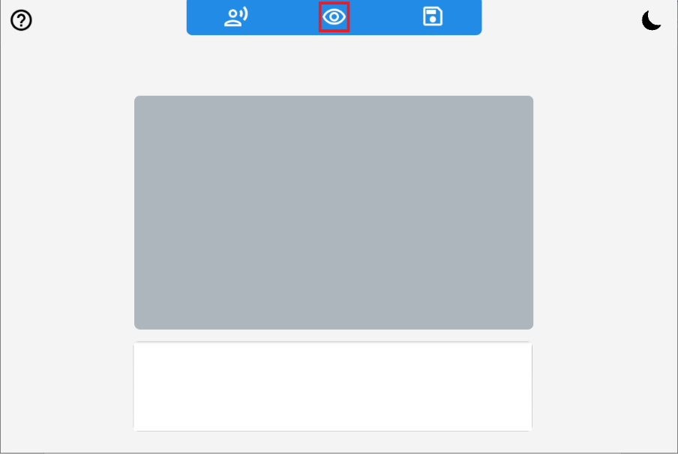

Figura 11. Localización del botón de visualización de cámara.